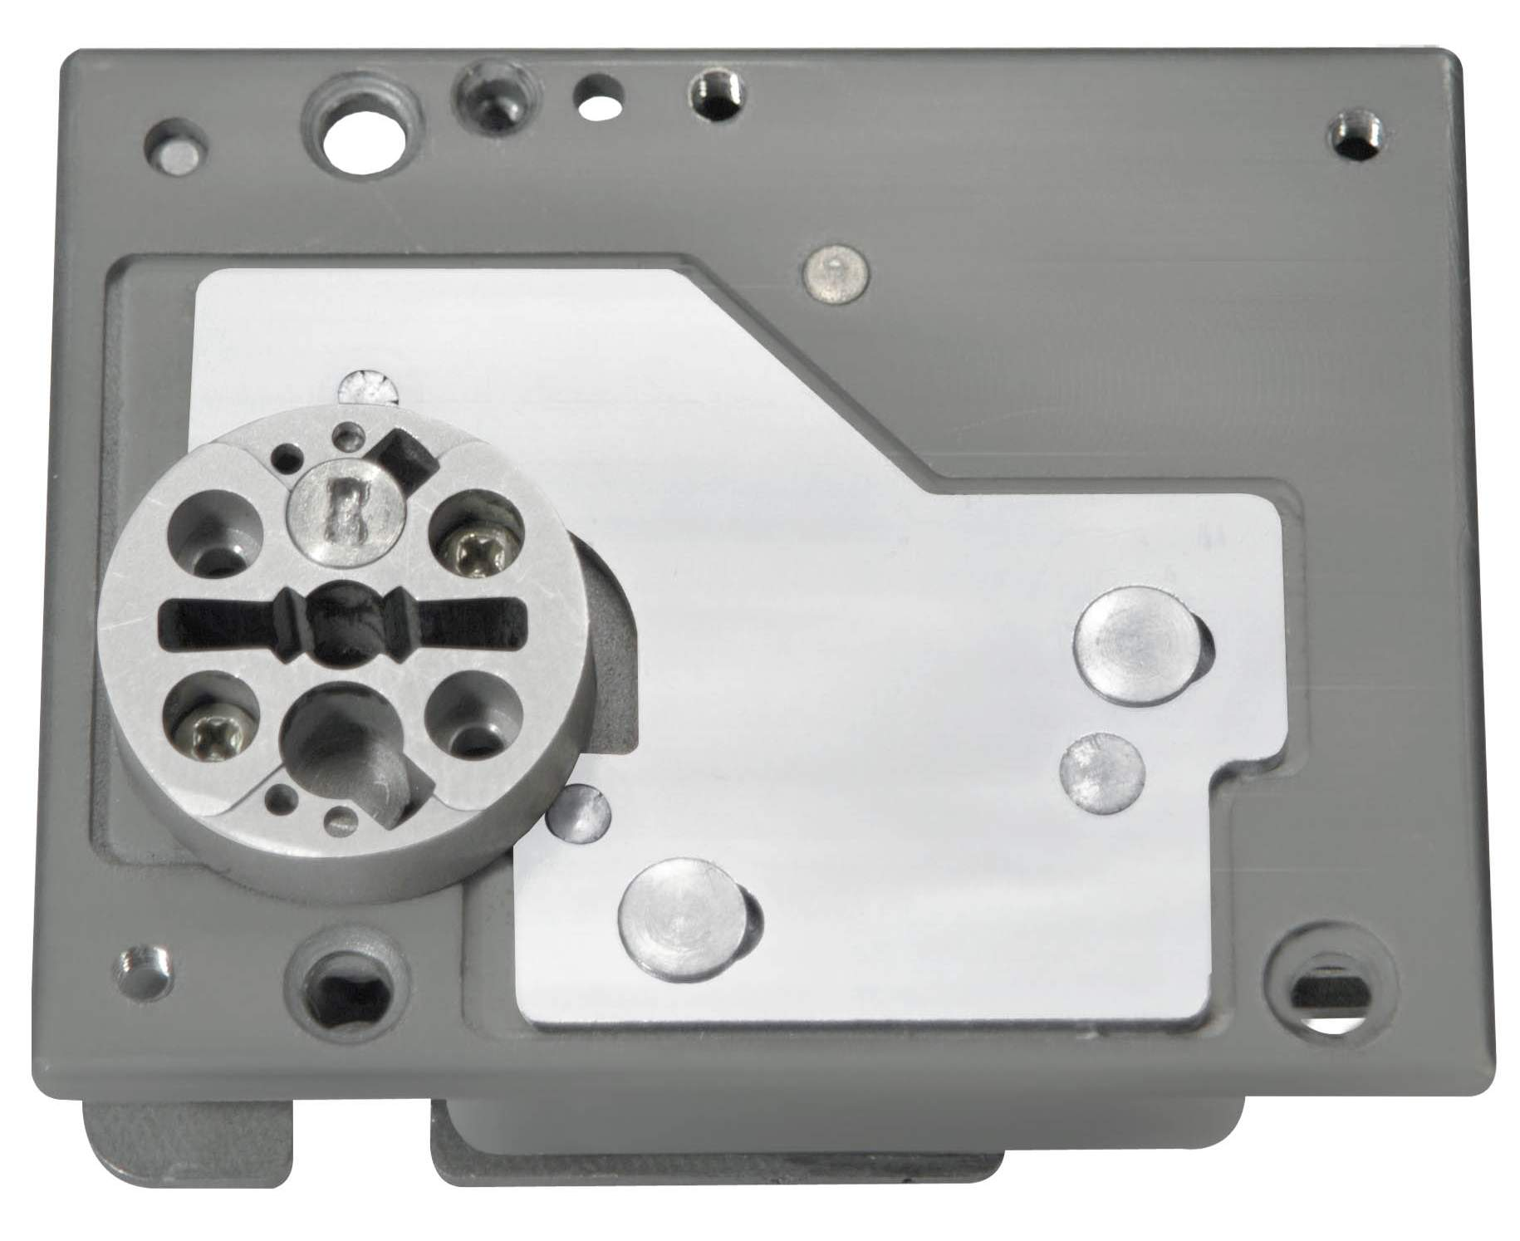
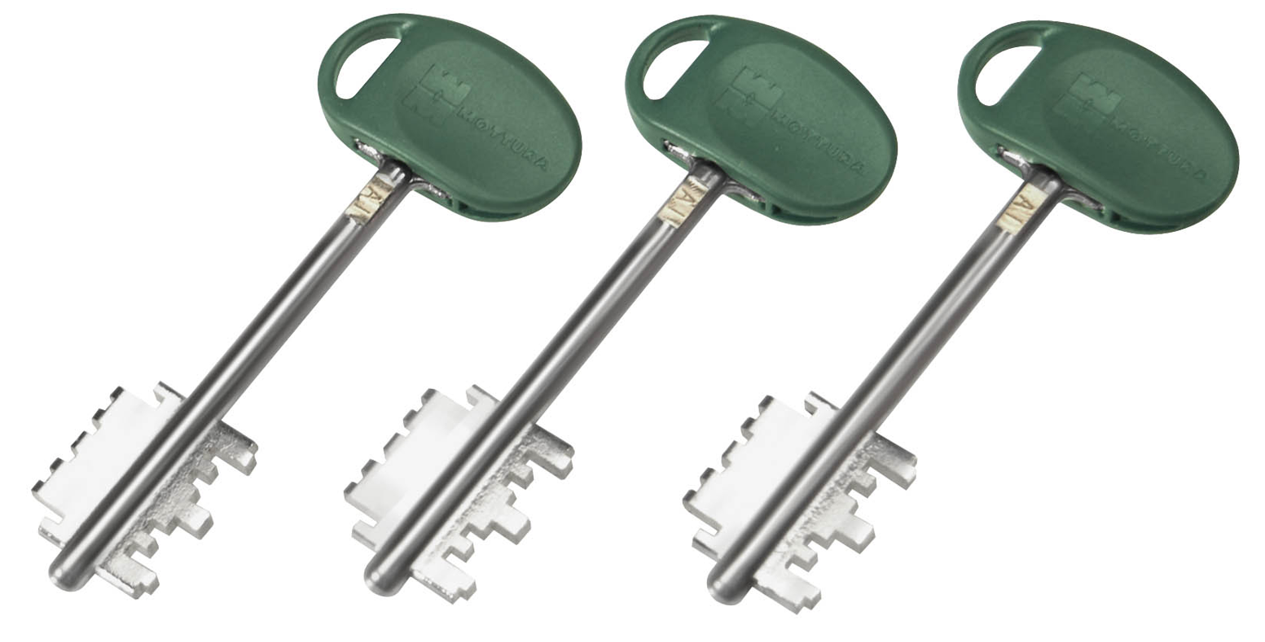
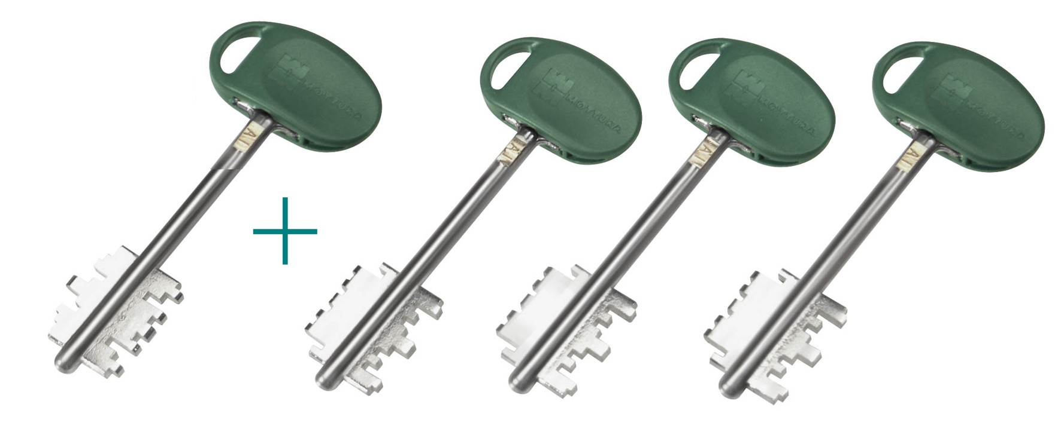
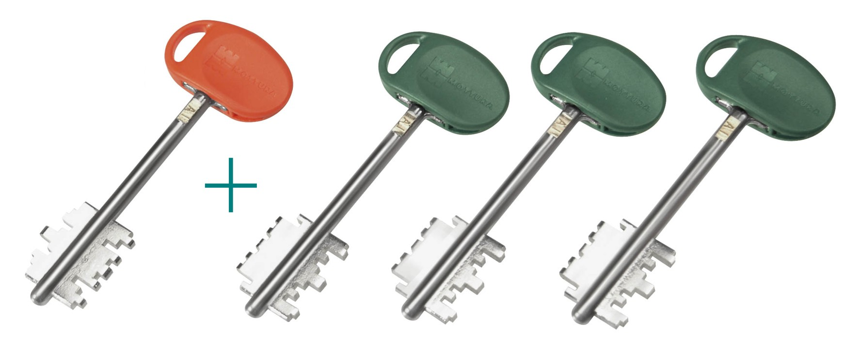
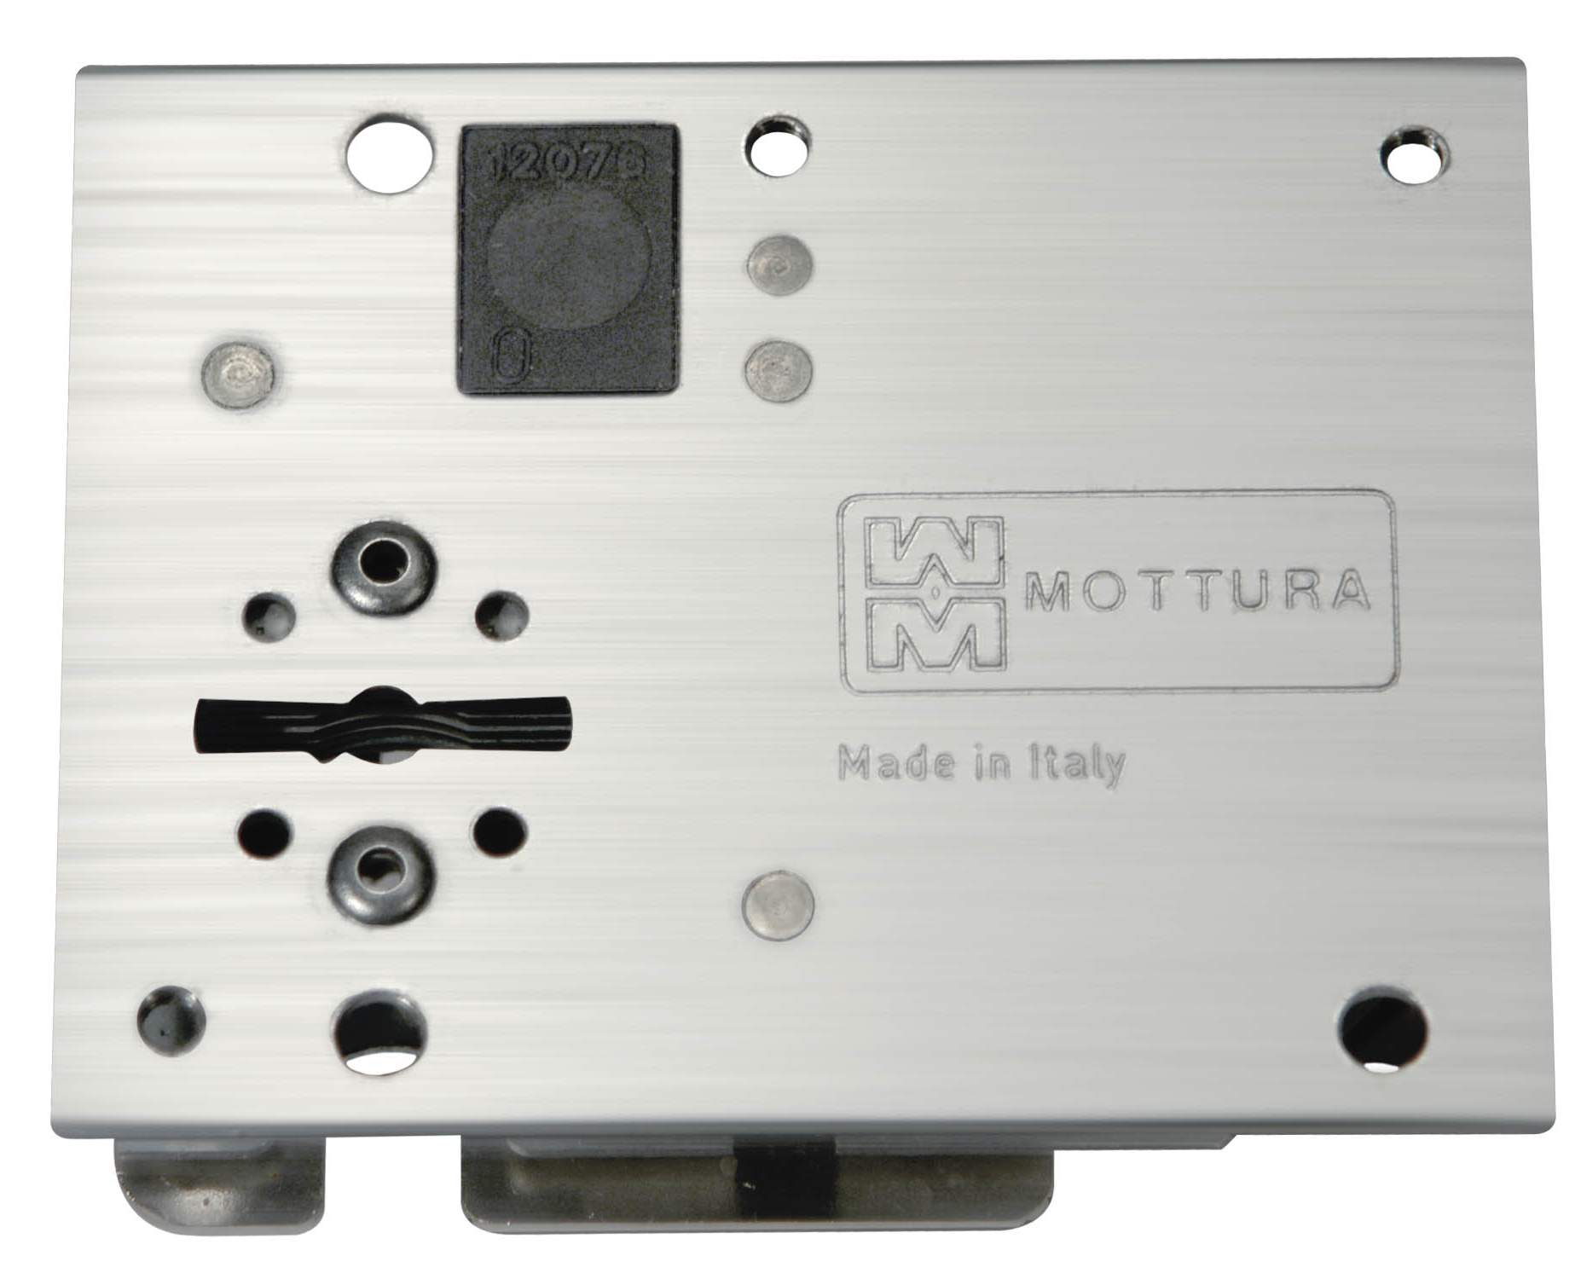
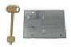

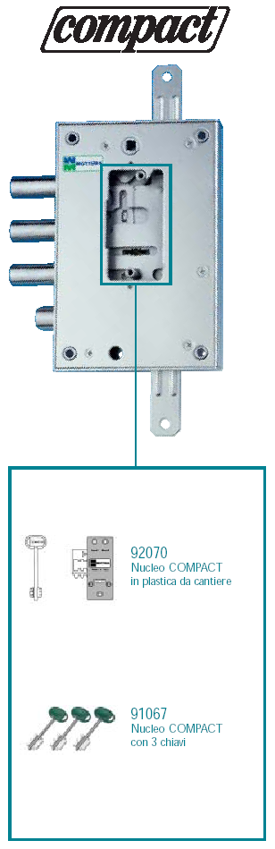

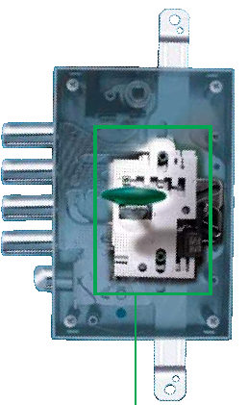

ЗАЩИЩЕННЫЕ КЛЮЧИ

ЗАЩИЩЕННЫЕ КЛЮЧИ



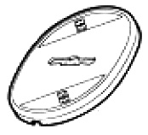
Арт. 95324
Арт. 95323
Арт. 95405
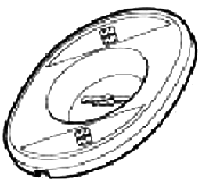
Арт. 95244/5
НАРУЖНАЯ
ВНУТРЕННЯЯ
Арт. 95244/5
Арт. 95323
Арт. 95405
НАРУЖНАЯ
Арт. 95324
ВНУТРЕННЯЯ
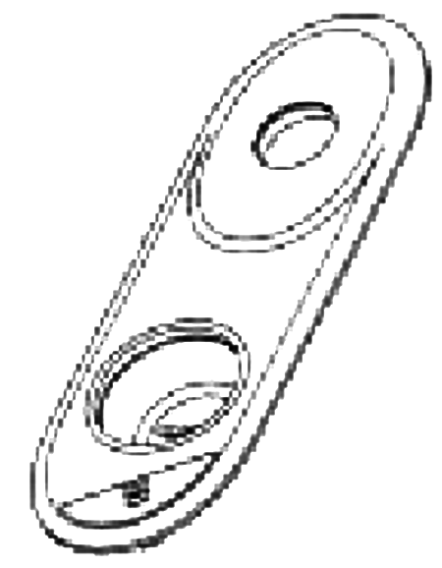
Арт. 95168
Арт. 95244/5
Арт. 95323
Арт. 95405
НАРУЖНАЯ
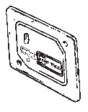
Арт. 95066
Art. 95405
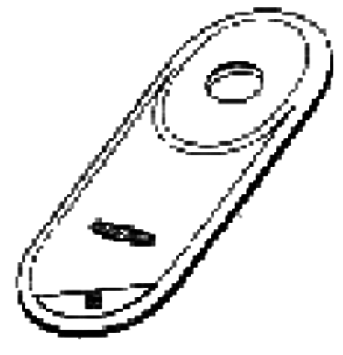
Арт. 95166
ВНУТРЕННЯЯ
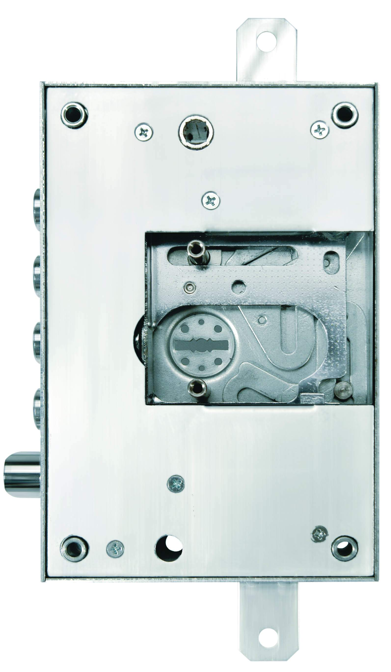
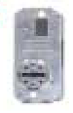

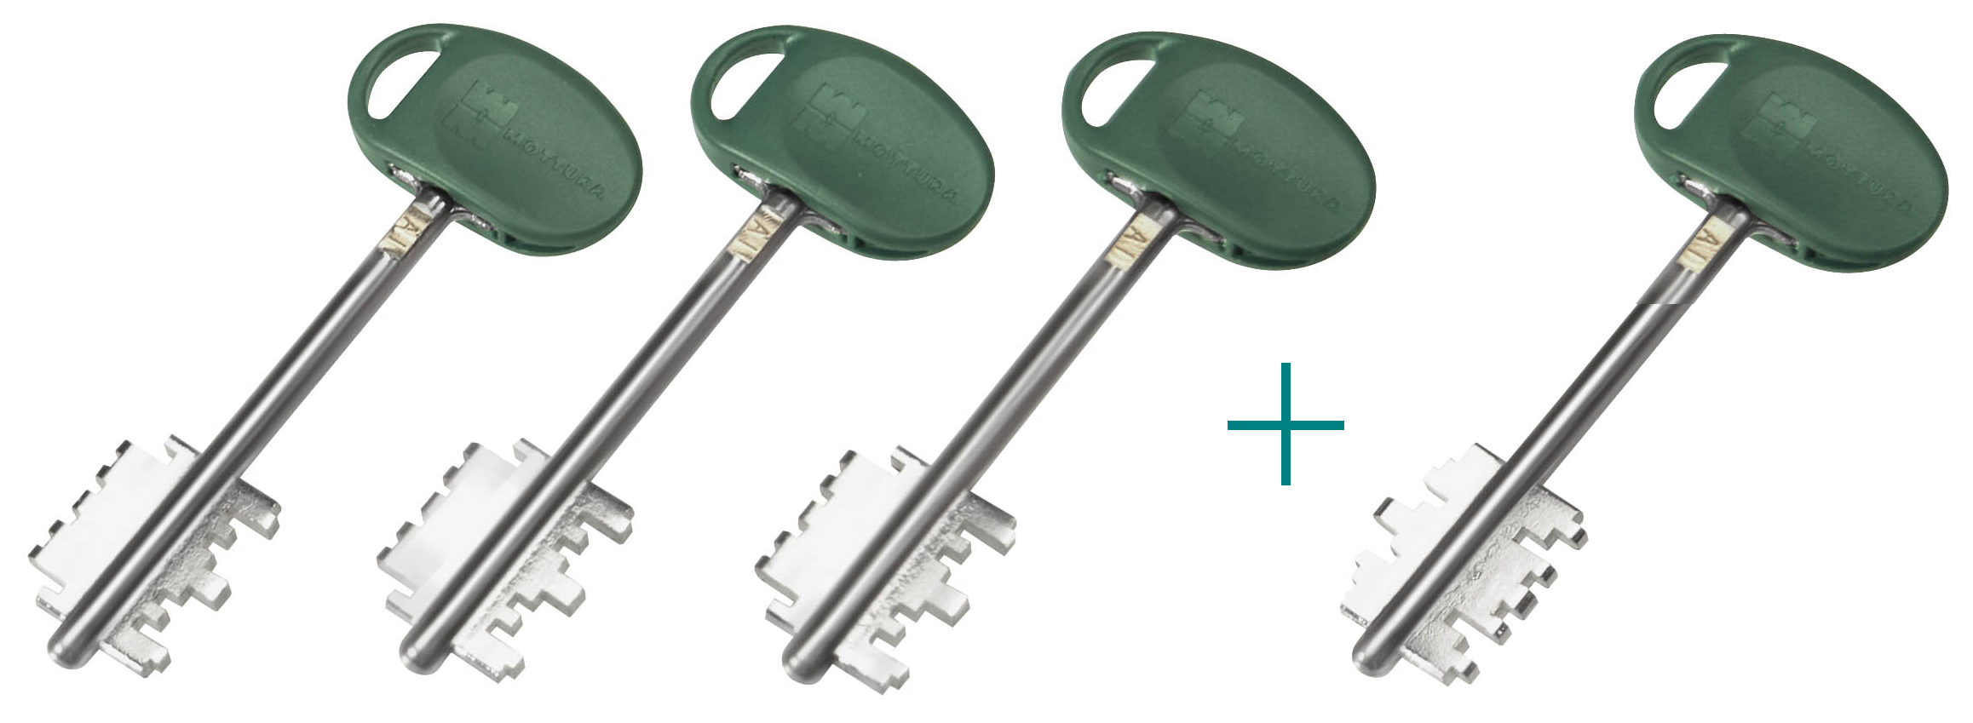
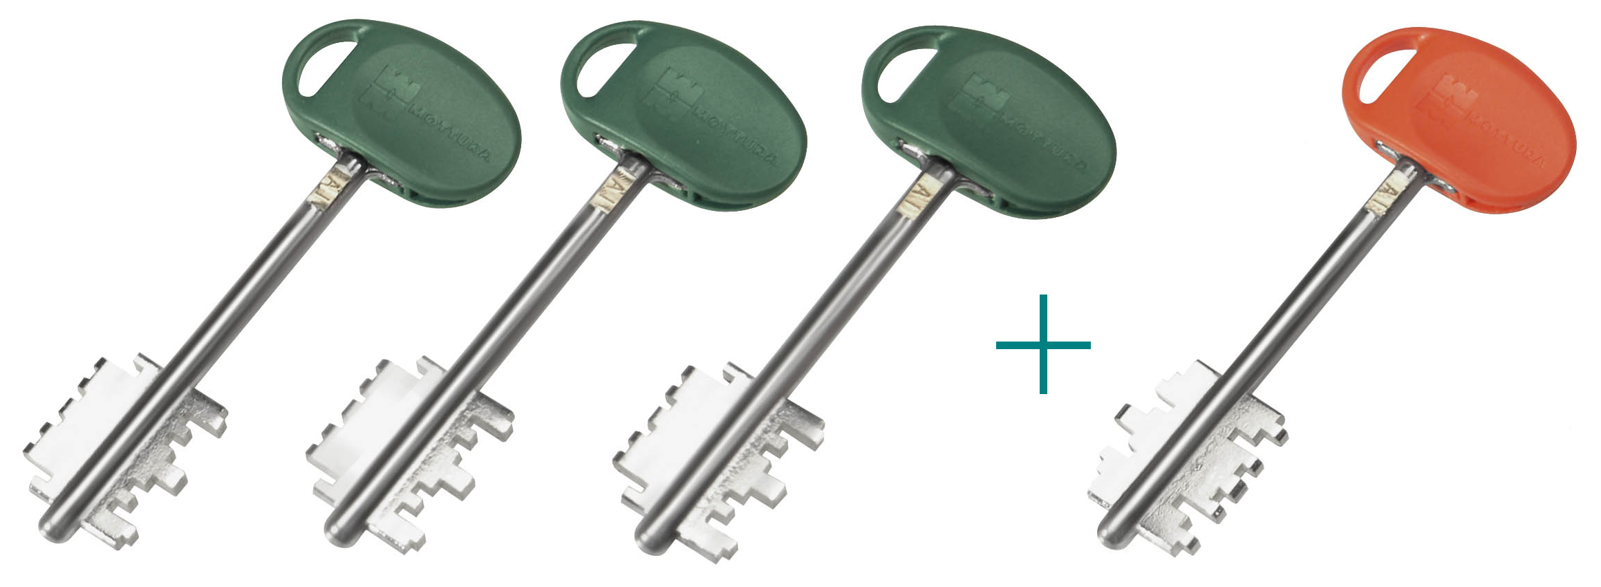
3 ключа
Длинна 40/50/60
3 ключа
+ сервисный ключ (различный для каждого замка), открывающий только защелку.

3 ключа
+ ключ типа Y
Ключ типа Y (различный для каждого замка) открывает 2 оборота и защелку.


92070
Нуклео COMPACT
установочное,
пластиковое
91067
Нуклео COMPACT
С 3 ключами

92064
Нуклео QUICK
Пластиковое, установочное – открывает защелку и все обороты замка.

91062
Нуклео QUICK
С 3 ключами

91062 / S

Нуклео QUICK
с 3 ключами + сервисный ключ, открывающий только защелку.
91062 / Y
Нуклео QUICK
С ключом типа Y
1 ключ открывает 2 оборота + защелку. 3 ключа открывают 4 оборота + защелку
91063B

Нуклео QUICK
С 3 ключами

91063B / S

Нуклео QUICK
С 3 ключами + сервисный ключ, который открывает только защелку.
91063B / Y
Нуклео QUICK
С ключом типа Y
1 ключ открывает 2 оборота + защелку
3 ключа открывают 4 оборота + защ.
91065B
Перекодируемое нуклео REPLAY с 3 ключами
91065B / S
Перекодируемое нуклео REPLAY с 3 ключами + сервисный ключ, открывающий защелку

91065B / C
Перекодируемое нуклео REPLAY c 3 ключами + установочный ключ.

91065B / Y
Перекодируемое нуклео QUICK
С ключом типа Y.
1 ключ открывает 2 оборота + защелку, 3 ключа открывают 4 оборота + защелку

91064 / Y
Перекодируемое нуклео REPLAY
С ключом типа Y.
1 ключ открывает 2 оборота + защелку, 3 ключа открывают 4 оборота + защелку
91064 / C
Перекодируемое нуклео REPLAY c 3 ключами + установочный ключ.
91064 / S
Перекодируемое нуклео REPLAY с 3 ключами + сервисный ключ, открывающий защелку
91064
Перекодируемое нуклео REPLAY
С 3 ключами

